Федеральное государственное автономное образовательное учреждение высшего образования

«Национальный исследовательский университет ИТМО»

Факультет программной инженерии и компьютерной техники

**Отчет**

**по лабораторной работе №1**

**«Основные команды ОС семейства UNIX»**

по дисциплине «Основы профессиональной деятельности»

вариант 1084

Выполнил: Тахватулин М. В., группа Р3107

Преподаватель: Ткешелашвили Н.М.

г. Санкт-Петербург

~ 2022 ~

**Оглавление**

Задание 1 2

Задание 2 4

Задание 3 6

Задание 4 8

Задание 5 9

Вывод 10

# **Задание 1**

Создать приведенное в варианте дерево каталогов и файлов с содержимым. В качестве корня дерева использовать каталог lab0 своего домашнего каталога. Для создания и навигации по дереву использовать команды: mkdir, echo, cat, touch, ls, pwd, cd, more, cp, rm, rmdir, mv.

Команды, которые были использованы:

# **Задание 2**

Установить согласно заданию права на файлы и каталоги при помощи команды chmod, используя различные способы указания прав.

* grovyle3: владелец должен читать файл; группа-владелец должна не иметь никаких прав; остальные пользователи должны не иметь никаких прав
* makuhita6: ---r--rw-
* pupitar8: владелец должен читать, записывать директорию и переходить в нее; группа-владелец должна записывать директорию и переходить в нее; остальные пользователи должны читать и записывать директорию
* munchlax: владелец должен читать, записывать директорию и переходить в нее; группа-владелец должна записывать директорию и переходить в нее; остальные пользователи должны читать, записывать директорию и переходить в нее
* octillery: ------rw-
* darumaka: rw----r--
* quagsire: права 064
* doduo: владелец должен читать файл; группа-владелец должна читать файл; остальные пользователи должны не иметь никаких прав
* lickitung: владелец должен читать директорию и переходить в нее; группа-владелец должна читать, записывать директорию и переходить в нее; остальные пользователи должны записывать директорию и переходить в нее
* snivy8: rw--w----
* weedle9: rwxr-x-wx
* tynamo: владелец должен читать файл; группа-владелец должна читать файл; остальные пользователи должны читать файл
* igglybuff: права 044
* seadra: права 551
* sneasel: права 600
* ludicolo: права 666
* gible: r-x--x-wx
* zigzagoon2: -wx-wx-wx
* spearow: владелец должен читать и записывать файл; группа-владелец должна записывать файл; остальные пользователи должны не иметь никаких прав
* poochyena: права 644
* mothim: владелец должен не иметь никаких прав; группа-владелец должна не иметь никаких прав; остальные пользователи должны читать файл
* sunflora: права 440
* meganium: владелец должен читать, записывать директорию и переходить в нее; группа-владелец должна читать директорию и переходить в нее; остальные пользователи должны записывать директорию
* swampert: права 355

Дерево после 2 задания:

# **Задание 3**

Скопировать часть дерева и создать ссылки внутри дерева согласно заданию при помощи команд cp и ln, а также комманды cat и перенаправления ввода-вывода.

* скопировать файл grovyle3 в директорию lab0/pupitar8/lickitung
* создать символическую ссылку c именем Copy_29 на директорию zigzagoon2 в каталоге lab0
* скопировать содержимое файла makuhita6 в новый файл lab0/zigzagoon2/sunfloramakuhita
* объединить содержимое файлов lab0/weedle9/sneasel, lab0/zigzagoon2/poochyena, в новый файл lab0/grovyle3_24
* создать жесткую ссылку для файла snivy8 с именем lab0/zigzagoon2/sunflorasnivy
* создать символическую ссылку для файла snivy8 с именем lab0/zigzagoon2/poochyenasnivy
* скопировать рекурсивно директорию weedle9 в директорию lab0/zigzagoon2/meganium

При попытке скопировать файл получаем ошибку, т.к. у владельца нет права записывать в директорию lickitung

После выдачи прав успешно создаем копию:

Далее создаем символическую ссылку:

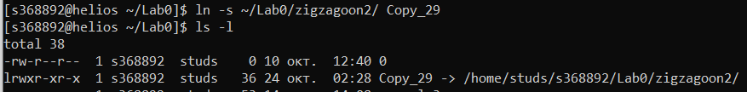

Копируем содержимое файла:



Чтобы пофиксить ошибку выдадим права:

Объединяем содержимое двух файлов:



Создаем жесткую ссылку:



И еще одну символическую:

Рекурсивно копируем директорию:

Исправляем ошибку выдачей прав:



И все работает:



Итак, конечное древо после задания 3:

# **Задание 4**

Используя команды cat, wc, ls, head, tail, echo, sort, grep выполнить в соответствии с вариантом задания поиск и фильтрацию файлов, каталогов и содержащихся в них данных.

* Рекурсивно подсчитать количество символов содержимого файлов из директории lab0, имя которых заканчивается на 'o', отсортировать вывод по уменьшению количества, подавить вывод ошибок доступа
* Вывести два первых элемента рекурсивного списка имен и атрибутов файлов в директории lab0, содержащих строку "se", список отсортировать по возрастанию даты доступа к файлу, ошибки доступа не подавлять и не перенаправлять
* Вывести содержимое файлов: igglybuff, sneasel, ludicolo, spearow, poochyena, mothim, оставить только строки, заканчивающиеся на 'e', ошибки доступа перенаправить в файл в директории /tmp
* Вывести список имен файлов в директории weedle9, список отсортировать по имени a->z, добавить вывод ошибок доступа в стандартный поток вывода
* Вывести три первых элемента рекурсивного списка имен и атрибутов файлов в директории lab0, заканчивающихся на символ 'e', список отсортировать по убыванию размера, ошибки доступа перенаправить в файл в директории /tmp
* Вывести содержимое файлов с номерами строк в директории weedle9, исключить строки, заканчивающиеся на 't', регистр символов игнорировать, добавить вывод ошибок доступа в стандартный поток вывода

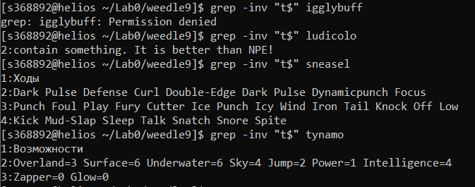

# **Задание 5**

5. Выполнить удаление файлов и каталогов при помощи команд rm и rmdir согласно варианту задания.

* Удалить файл makuhita6
* Удалить файл lab0/pupitar8/darumaka
* удалить символические ссылки Copy_*
* удалить жесткие ссылки lab0/zigzagoon2/sunflorasni*
* Удалить директорию pupitar8
* Удалить директорию lab0/pupitar8/lickitung









Директория *lickitung* удалена вместе с директорией *pupitar8.*

# **Вывод**

В ходе выполнения данной лабораторной работы я ознакомился с базовыми командами ОС семейства UNIX и применил на практике полученные знания.